Computergrafik
Computergrafik ist eine informatische Teildisziplin, die sich mit der Erfassung (Eingabe), Speicherung, Verarbeitung und Ausgabe grafischer Darstellungen befasst.

Vektorgrafik
Bisher haben wir Bilder aus Grafikobjekten erzeugt. Dabei werden das Grafikobjekt und seine Eigenschaften abgespeichert. Diese Form der Computergrafik nennt man Vektorgrafik.

Pixelgrafik

Es gibt aber Bilder, die sich nicht auf diese Weise speichern lassen. Hier verwendet man die Pixelgrafik.
Aufgabe 1
Arbeite die folgende Lernstrecke zur Pixelgrafik durch: https://www.inf-schule.de/kids/datennetze/pixelgrafik

Aufgabe 2
Schau dir den folgenden Film zur Pixelgrafik an!

Wie funktioniert Pixelgrafik?
Bei Pixelgrafik wird über das Bild ein Raster gelegt. Für jeden Punkt des Rasters wird der Farbwert gespeichert.
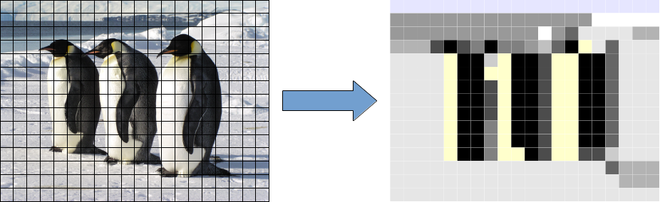

Je feiner das Raster (die Auflösung),
- umso kleiner die Bildpunkte
- umso mehr Bildpunkte
- umso besser die Bildqualität
- umso höher der Speicherbedarf

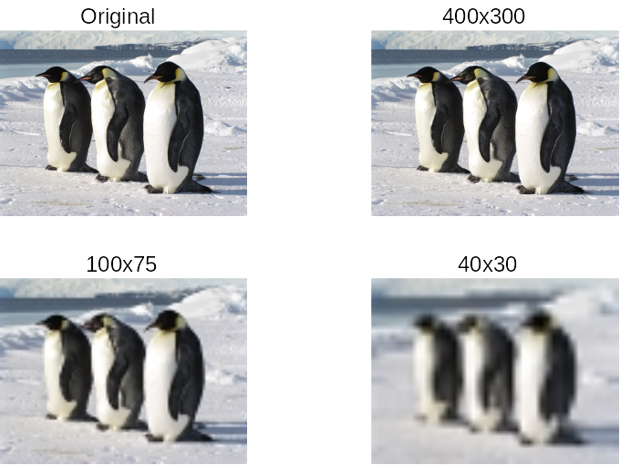

Pixelgrafik vs Vektorgrafik
 | Pixelgrafik | Vektorgrafik
Speichertechnik | Die Farbe einzelner Bildpunkte wird gespeichert. | Das Bild wird aus einzelnen Objekten zusammengesetzt, von denen Form, Farbe, Linienstärke u.ä. gespeichert wird.
Bildwiedergabe | Das gespeicherte Raster kann direkt wiedergegeben werden. | Die Objekte werden erst bei der Ausgabe in das Raster des Ausgabegerätes umgerechnet.
Vorteile | schnellere Bilddarstellung | Datei ist kleiner ,beim vergrößern erkennt man die Pixel
Nachteile | Datei ist größer, beim vergrößern sieht man die Pixel nicht so genau | Es dauert länger beim Laden.
Wichtige Formate | bmp, tiff, jpg, gif, png | cdr, eps, wmf, pdf, svg
typischer Einsatz | Bildbearbeitung, Darstellung von fotorealistischen Bildern | Grafik- und CAD-Programme

